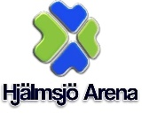

Verksamhetsplan 2018
- Finansiering och installation av nytt bansystem

- Fortsatt förbättring av anläggningen

- Ökat medlemsengagemang och lägerverksamhet

- Sponsorer (åtminstone 3 st). ”Sponsor- och informationstavla”

- Skapa parasportsektion för rodd och kanot

- Samverkan med kommunen och projekt Naturarenan

- Skapa tävlingsorganisation samt verka för att en invigningsregatta kan komma till stånd under 2018

- Bygga relation med Södra Roddistriktsförbundet

